Enseñanza del control industrial para máquinas eléctricas utilizando CADE-SIMU

Teaching of industrial control for electrical machines using CADE-SIMU

José Francisco Martínez Lendech^{1*}, Jesús García Blancas¹ y Julián Flores Moreno¹

¹Tecnológico Nacional de México, Instituto Tecnológico Superior del Oriente del Estado de Hidalgo, carretera Apán-Tepeapulco, Las Peñitas, CP 43900 Apán, Hidalgo, México.

*Corresponding author:
fmartinez@itesa.edu.mx

Resumen: El software CADE-SIMU es una herramienta ampliamente utilizada en la enseñanza del control industrial de máquinas eléctricas. Este software proporciona un entorno de simulación que permite a los estudiantes comprender y experimentar con los principios fundamentales del control en un contexto industrial. La mayoría de las veces no se cuenta con el equipo necesario para realizar las prácticas de manera física en los laboratorios de la institución educativa, sin embargo, esta problemática puede ser resuelta utilizando software. Se presenta una propuesta para la enseñanza del control industrial para estudiantes de nivel superior quienes cursan asignaturas de especialidad, utilizando CADE-SIMU como herramienta de apoyo.

Palabras clave: Software, Simulación, Control industrial, Máquinas eléctricas.

Abstract: CADE-SIMU software is a widely used tool in the teaching of industrial control of electrical machines. This software provides a simulation environment that allows students to understand and experiment with the fundamental principles of control in an industrial context. Most of the time, the necessary equipment is not available to carry out the practices physically in the laboratories of the educational institution, however, this problem can be solved by using software. A proposal is presented for teaching industrial control for higher level students taking specialised subjects, using CADE-SIMU as a support tool.

Keywords: Software, Simulation, Industrial control, Electrical machines.

I. INTRODUCCIÓN
En el entorno industrial contemporáneo, el manejo preciso y eficiente de las máquinas eléctricas es crucial para optimizar la producción, mejorar la calidad del producto y garantizar la seguridad en los procesos fabriles. Desde motores de corriente continua hasta transformadores y motores de corriente alterna, estas máquinas desempeñan un papel vital en una variedad de aplicaciones industriales, desde la fabricación hasta la generación de energía.
Para adquirir un dominio en el control de estas máquinas, es esencial comprender los fundamentos de la teoría del control y contar con herramientas prácticas para aplicar estos conceptos en entornos industriales reales. Aquí es donde entra en juego el software de simulación, como CADE-SIMU, que ofrece a estudiantes y profesionales una plataforma interactiva para explorar, diseñar y experimentar con sistemas de control de máquinas eléctricas. Por medio de la interface CAD el usuario dibuja el esquema de forma fácil y rápida. Una vez realizado el esquema por medio de la simulación se puede verificar el correcto funcionamiento (Bernaola, 2022).

El programa simulador CADE-SIMU brinda los elementos necesarios desde los aspectos pedagógico y didáctico para las prácticas de laboratorio del área de electricidad residencial e industrial (Yusti, 2022).

La importancia del control industrial para las máquinas eléctricas, ha ido generando la búsqueda y creación de nuevas herramientas tecnológicas, CADE-SIMU se ha vuelto una herramienta invaluable para la enseñanza y el aprendizaje en estos temas de electricidad. El programa es gratuito y se puede descargar en https://cade-simu.com/, ver Figura 1.

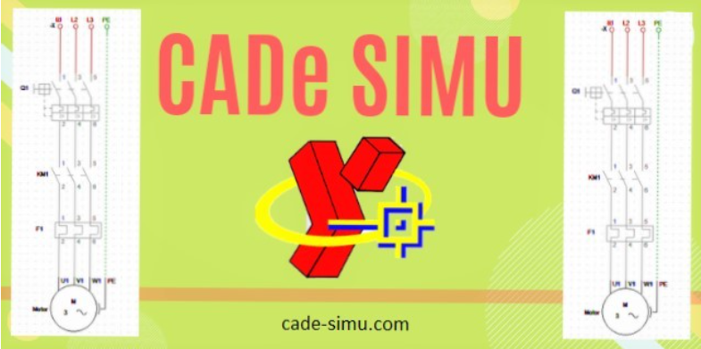
Figura 1. Programa CADE-SIMU. Fuente: CADE-SIMU, 2024, https://cade-simu.com/

Es importante mencionar que CADE-SIMU se puede enlazar con otros programas como lo es PC_SIMU (software básico de SCADA/HMI), y a partir de su versión 4.0 con Arduino (Lage & Vasquez, 2021).

El objetivo del estudio de este trabajo es evaluar la implementación de herramientas tecnológicas como es el caso del programa simulador CADE-SIMU en el proceso de enseñanza, para brindar a los estudiantes la oportunidad de desarrollar habilidades prácticas y experiencia en el control de máquinas eléctricas, mediante el desarrollo de prácticas y proyectos, con la finalidad de prepararlos para enfrentar los desafíos del mundo industrial actual.

II. METODOLOGÍA
La metodología propuesta con base en la experiencia docente para la enseñanza del control industrial en estudiantes de octavo semestre quienes cursan sus asignaturas de especialidad del Programa Educativo de Ingeniería Mecatrónica, es la siguiente:

- Investigar los principios fundamentales del control de máquinas eléctricas y las características del software CADE-SIMU.
- Planificar el contenido del curso, cubriendo desde la introducción a los conceptos básicos hasta las técnicas de arranque y frenado para motores eléctricos.
- Desarrollar materiales educativos, como presentaciones, guiones de laboratorio y ejercicios prácticos, compatibles con el software CADE-SIMU.
- Implementar el curso, impartiendo clases teóricas, sesiones prácticas en el software y actividades de laboratorio.
- Evaluar el aprendizaje mediante pruebas, proyectos y ejercicios prácticos.
- Recopilar retroalimentación de los estudiantes y usarla para mejorar el curso y la experiencia de aprendizaje.

Durante el desarrollo de los temas relacionados al control industrial, se realizan actividades de investigación con los estudiantes para analizar los conceptos básicos de control, incluyendo la teoría de sistemas, la teoría de la realimentación y los diferentes tipos de controladores. Comprender los diferentes tipos de máquinas eléctricas comunes en la industria, como motores de corriente continua, motores de corriente alterna y transformadores. Explorar los métodos de arranque y frenado específicos utilizados en el control de estas máquinas eléctricas, como: el arranque con inversión de giro, el arranque con resistencias en estátor, el arranque con autotransformador, frenado por contracorriente, frenado por inyección de corriente continua, entre otros. De igual forma se analizan las características del software CADE-SIMU, para evaluar las capacidades de modelado del software, incluyendo la creación de modelos de sistemas eléctricos, y explorar las funciones de simulación en tiempo real del software, que permiten probar y validar el comportamiento de los sistemas de control en un entorno virtual. El curso de control industrial no contempla controladores lógicos programables (PLC), sin embargo, es importante tener en cuenta que CADE-SIMU puede tener limitaciones en cuanto a la complejidad y la precisión de la simulación de los PLC integrados en comparación con software específicamente diseñado para este propósito. Por lo tanto, mientras que CADE-SIMU puede ser útil para propósitos educativos y para simular sistemas de control simples que implican PLC, es posible que no sea la mejor opción para proyectos o aplicaciones que requieran una simulación más avanzada con PLC. En tales casos, sería recomendable utilizar software de simulación de PLC más especializado y avanzado (Camperos et al., 2023).

Para la planificación del contenido del curso se presenta una visión general de los fundamentos del control de máquinas eléctricas, incluyendo la importancia del control en aplicaciones industriales. Se analizan los diferentes métodos de arranque para motores eléctricos, como el arranque directo, el arranque estrella-delta y el arranque suave, y se exploran las técnicas de frenado para motores eléctricos, incluyendo el frenado con inyección de corriente continua, el frenado dinámico, y el frenado por contracorriente. Los estudiantes, con la orientación del docente, a través de herramientas conceptuales como las simulaciones e implementaciones en el banco comprenderán mejor el funcionamiento de los motores eléctricos modernos que existen en el mercado industrial (Botello, 2021).

El desarrollo de materiales educativos contempla la creación de presentaciones que introduzcan los conceptos clave del control de máquinas eléctricas de manera clara y concisa. Se utilizan imágenes, gráficos y diagramas para ilustrar los principios teóricos y los procesos de control de manera visualmente atractiva, así como, capturas de pantalla o demostraciones del software CADE-SIMU para mostrar cómo se aplican los conceptos en la práctica.
De acuerdo a los conceptos de control industrial, tenemos dos tipos de diagramas eléctricos:
- Diagrama de control: Es en donde se colocan los relevadores y botoneras con base en una lógica de conexión para el accionamiento eléctrico.
- Diagrama de fuerza o de potencia: En este se colocan los equipos que darán la alimentación a los motores eléctricos.

En la Figura 2 se muestra una captura de pantalla del programa CADE-SIMU para un arranque directo a un motor de inducción trifásico, en este se puede observar del lado derecha el diagrama de control, y del lado izquierdo el diagrama de fuerza. Este tipo de arranque es el más sencillo de implementar en la industria ya que no requiere el uso de dispositivos especiales para poder accionar máquinas trifásicas (Guimarães, 2018).

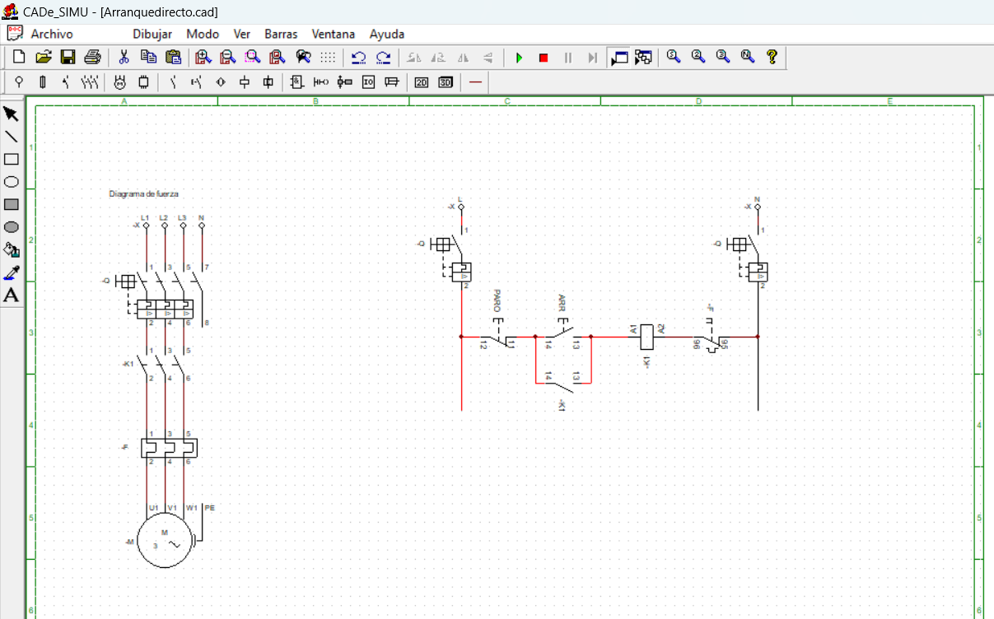
Figura 2. Esquema de arranque directo a un motor de inducción trifásico. Fuente: Elaboración propia.

Durante la implementación de CADE-SIMU al curso de control industrial, se realizan sesiones practicas con el programa con la finalidad de guiar a los estudiantes a través de ejercicios prácticos de técnicas de arranque y frenado de máquinas eléctricas, proporcionando instrucciones detalladas y apoyo individualizado para garantizar que los estudiantes adquieran experiencia práctica. La Figura 3 muestra el esquema de arranque directo a un motor de inducción trifásico con el conexionado de los equipos eléctricos utilizados. De esta forma los estudiantes identifican los equipos y sus terminales de conexión de manera mas práctica, con la posibilidad de evitar cometer errores al ensamblar sus esquemas.
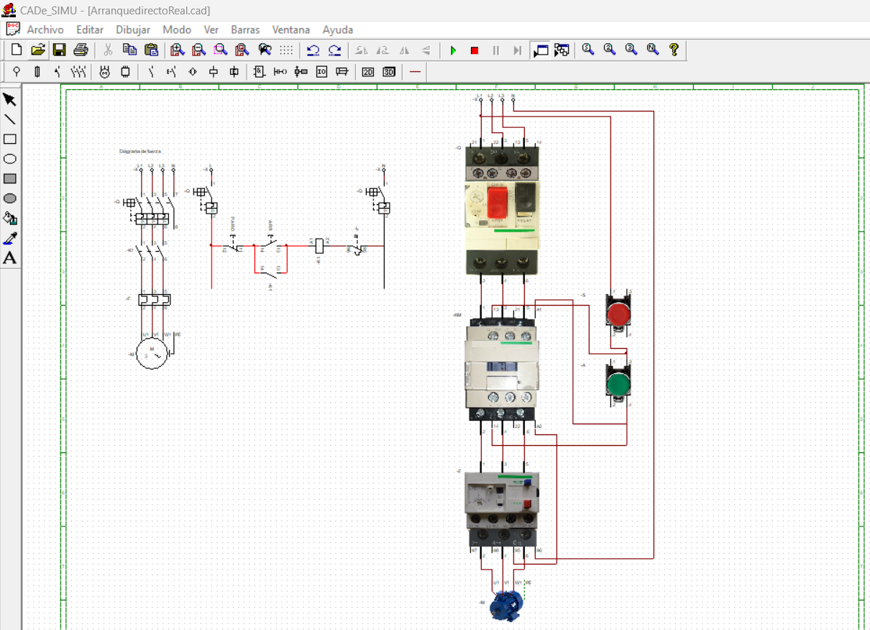
Figura 3. Conexionado eléctrico para el arranque directo a un motor de inducción trifásico. Fuente: Elaboración propia.

Para la evaluación del aprendizaje se asignan proyectos prácticos que requieran que los estudiantes apliquen los conceptos y habilidades aprendidos en situaciones del mundo real relacionadas con el control de máquinas eléctricas.

Derivado del cuidado que se debe tener a los equipos eléctricos de laboratorio, se implementó la validación de la simulación antes de realizar las conexiones físicas, para así garantizar su buen funcionamiento. La Figura 4 muestra el montaje físico para el arranque directo a un motor de inducción trifásico.

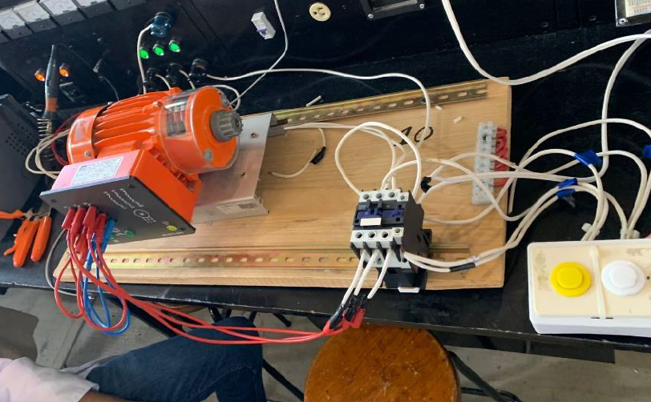
Figura 4. Montaje físico para el arranque directo a un motor de inducción trifásico. Fuente: Elaboración propia.

Al evaluar el aprendizaje de los estudiantes mediante proyectos y/o ejercicios prácticos utilizando CADE-SIMU, se proporciona una medida integral del dominio de los conceptos y habilidades relacionadas con el control de máquinas eléctricas. Una consideración primordial en la evaluación de estos, es que cumplan la función para la cual se diseñó, en este punto CADE-SIMU juega su papel al garantizar que al menos de manera simulada el diseño sea funcional. CADE-SIMU permite estar reconfigurando los diseños, modificando su lógica, incorporando nuevas funciones, o incluso optimizarlos, es decir, con menor equipo eléctrico utilizado obtener la misma funcionalidad del diseño original. Esto conlleva a los estudiantes a generar nuevas ideas en la lógica de sus diseños y a mantenerse contantemente aprendiendo, además de trabajar con mayor seguridad al alambrar físicamente sus circuitos.
La retroalimentación oportuna y constructiva sobre los resultados de las pruebas, proyectos y/o ejercicios prácticos, ayudan a los estudiantes a identificar áreas de fortaleza y oportunidades de mejora. De esta forma se consolida su comprensión y preparación para enfrentar los desafíos del mundo real en este campo. Algunos expertos sostienen que el desarrollo de especialistas, con las habilidades específicas para seleccionar los programas de simulación y aplicarlos correctamente a la solución de problemas, debe ser una alta prioridad de cualquier programa de capacitación que use simuladores, resultando esto en una capacitación más eficiente y con seguridad mejorada (Rojas & Gutiérrez, 2020).

III. RESULTADOS
Como resultados de esta práctica docente, podemos mencionar que la implementación del programa CADE-SIMU en la asignatura de control industrial, generó un aumento en la cantidad de prácticas de laboratorio, mejoró el porcentaje de aprobación y las calificaciones obtenidas durante el periodo enero – junio 2024, en comparación con el periodo anterior enero – junio 2023. Los criterios considerados en los instrumentos de evaluación fueron los mismos en ambos periodos. Se presenta esta información con la finalidad de medir el aprovechamiento y logro del aprendizaje en los estudiantes.

La Figura 5 muestra el porcentaje de aprobación en primera y segunda oportunidad de los periodos enero-junio 2023 y el actual: enero-junio 2024, para los temas 1 y 2. La población de estudio para estos periodos fue de 22 y 20 estudiantes inscritos en la asignatura, respectivamente. El porcentaje de aprobación de los estudiantes que presentaron su evaluación en primera oportunidad se incrementó del 63.6% al 95%, es decir, descendió la cantidad de estudiantes que presentaron y aprobaron en segunda oportunidad del 36.4% al 5%. No se tuvieron estudiantes que no aprobaran estos temas para ambos periodos.

Figura 5. Porcentaje de aprobación de la asignatura. Fuente: Elaboración propia.

La Figura 6 muestra la cantidad de prácticas de laboratorio realizadas durante el desarrollo de los temas 1 y 2 de la asignatura, estas aumentaron de 8 a 12 prácticas con respecto al periodo anterior, en un lapso aproximado de 8 semanas, considerando 4 semanas para cada tema.

A continuación, se listan las 12 prácticas de laboratorio que fueron realizadas durante el desarrollo de los temas antes mencionados, agregando una breve explicación de cada una de ellas:

- Arranque directo de motor de inducción trifásico: Conecta el motor directamente a la red eléctrica, proporcionando el par y la corriente de arranque máximos.
- Arranque directo con inversión de giro: Permite cambiar la dirección de rotación del motor invirtiendo dos de las fases de alimentación.
- Arranque con resistencias en estator: Usa resistencias conectadas en serie con el estator para reducir la corriente de arranque y el par inicial del motor.
- Arranque con autotransformador: Utiliza un autotransformador para reducir el voltaje aplicado al motor durante el arranque, disminuyendo la corriente de arranque.
- Arranque estrella-delta: Inicia el motor en una configuración estrella para reducir la corriente y luego cambia a delta para su operación normal.
- Arranque con resistencias en rotor: Añade resistencias en el circuito del rotor de un motor de anillos rozantes o rotor devanado para controlar la corriente y el par de arranque.
- Arranque de motor síncrono: Utiliza un motor de corriente continua acoplado para llevar al motor síncrono a la velocidad sincrónica antes de conectarlo a la red.
- Frenado por contracorriente: Invierte dos de las fases del motor para generar un par de frenado que detiene el motor rápidamente.
- Frenado con electro freno: Utiliza un freno electromecánico acoplado al motor para detenerlo cuando se desactiva la corriente eléctrica.
- Frenado por inyección de c.c.: Aplica corriente continua al estator de un motor de inducción, generando un campo magnético estático que detiene el rotor.
- Arranque con arrancador suave: Utiliza dispositivos electrónicos para incrementar gradualmente el voltaje aplicado al motor, reduciendo la corriente de arranque.
- Arranque con variador de velocidad: Emplea un variador de frecuencia para controlar tanto la velocidad de arranque como la operación del motor, permitiendo un arranque suave y un control preciso de la velocidad.

Aunado a lo anterior, aumentó el promedio de la calificación grupal de 86.4 a 93.1, por lo que al realizar una mayor cantidad de prácticas de laboratorio podemos concluir que existió una mejor asimilación del conocimiento. A la fecha no se reportó ningún equipo eléctrico dañado, lo que sugiere que los estudiantes respaldaron correctamente sus diseños de conexionado en CADE-SIMU, evitando así, un mal funcionamiento de estos que pudieran generar daños a los equipos. Cabe hacer la aclaración de que esta situación no está exenta de que llegue a suceder, no tanto por errores en el diseño sino por fallas de los propios equipos o errores en el conexionado físico.

Figura 6. Cantidad de prácticas de laboratorio realizadas y calificación obtenida en los temas 1 y 2. Fuente: Elaboración propia.

Al finalizar las evaluaciones de los temas 1 y 2 se realizaron las respectivas retroalimentaciones, y comentarios de mejora. Algunos estudiantes declararon tener temor al operar sistemas eléctricos alimentados a 220 volts en corriente alterna, sin embargo, CADE-SIMU les brindó la confianza en garantizar que las conexiones planteadas en su diseño eran funcionales y no deberían generar fallas eléctricas, logrando con ello familiarizarse de manera más rápida con estos circuitos y optimizar los tiempos para su desarrollo.

IV. CONCLUSIONES
La enseñanza del control industrial para máquinas eléctricas utilizando CADE-SIMU ofrece una forma efectiva y práctica de impartir conocimientos y habilidades en un campo crucial de la ingeniería eléctrica, ha demostrado ser una herramienta invaluable para el aprendizaje práctico y la comprensión profunda de los principios de control en el contexto industrial. A través de este programa, los estudiantes han podido explorar de manera interactiva los conceptos teóricos, diseñar estrategias de control y simular sistemas eléctricos en un entorno virtual controlado. La integración de clases teóricas, sesiones prácticas en el software y actividades de laboratorio ha proporcionado una experiencia de aprendizaje integral que prepara a los estudiantes para enfrentar los desafíos del control industrial en el mundo real. Además, la capacidad de recopilar retroalimentación de los estudiantes y utilizarla para mejorar continuamente el curso y la experiencia de aprendizaje garantiza que el proceso educativo sea adaptativo y efectivo. La enseñanza del control industrial utilizando CADE-SIMU no solo fortalece la comprensión teórica, sino que también desarrolla habilidades prácticas y promueve un enfoque de aprendizaje activo y participativo que es fundamental para el éxito en el campo de la ingeniería eléctrica y el control industrial.

REFERENCIAS

Bernaola Gaspar, L. A. (2022). Configuración y regulación de relé de protección para arrancador síncrono en planta de procesos.

Botello Rangel, J. A. (2021). Actualización del sistema de fuerza en el banco didáctico de pruebas y arranque de motores trifásicos para prácticas de laboratorio con estudiantes de tecnología e ingeniería de la universidad Antonio Nariño sede Cúcuta, Norte de Santander.

Camperos, J. A. G., Jaramillo, H. Y., & Castrillón, A. S. (2023). CADE SIMU AS A SIMULATION AND LEARNING TOOL FOR PROGRAMMABLE LOGIC CONTROLLERS. Journal of Positive Psychology and Wellbeing, 7(1), 919-926.

Guimarães, T. E. (2018). Aplicação de práticas e didáticas da utilização dos softwares CADe-SIMU para a simulação computacional de comandos elétricos.

Lage Saavedra, C. H., & Vasquez Mauricio, L. (2021). Aplicación del software CADe SIMU y su influencia en la competencia técnica en automatismo industrial en los aprendices de electricidad industrial del SENATI-Zonal Loreto, 2018.

Rojas Rico, J. F., & Gutiérrez Molina, R. L. (2020). Uso pedagógico del simulador CADE SIMU en el área de electricidad por los aprendices del programa de mantenimiento electromecánico industrial del SENA regional Tolima.

Yusti, C. M. (2022). Uso pedagógico y didáctico del simulador CADE-SIMU en la enseñanza del área de electricidad. Recuperado de: http://hdl.handle.net/11371/5269

